МДОАУ «Детский сад №40 «Голубок» г.Орска»

«Адаптация детей посредством театрализованной деятельности»
Обобщение из опыта работы для воспитателей

Подготовила: Стряпчева И.С.
воспитатель
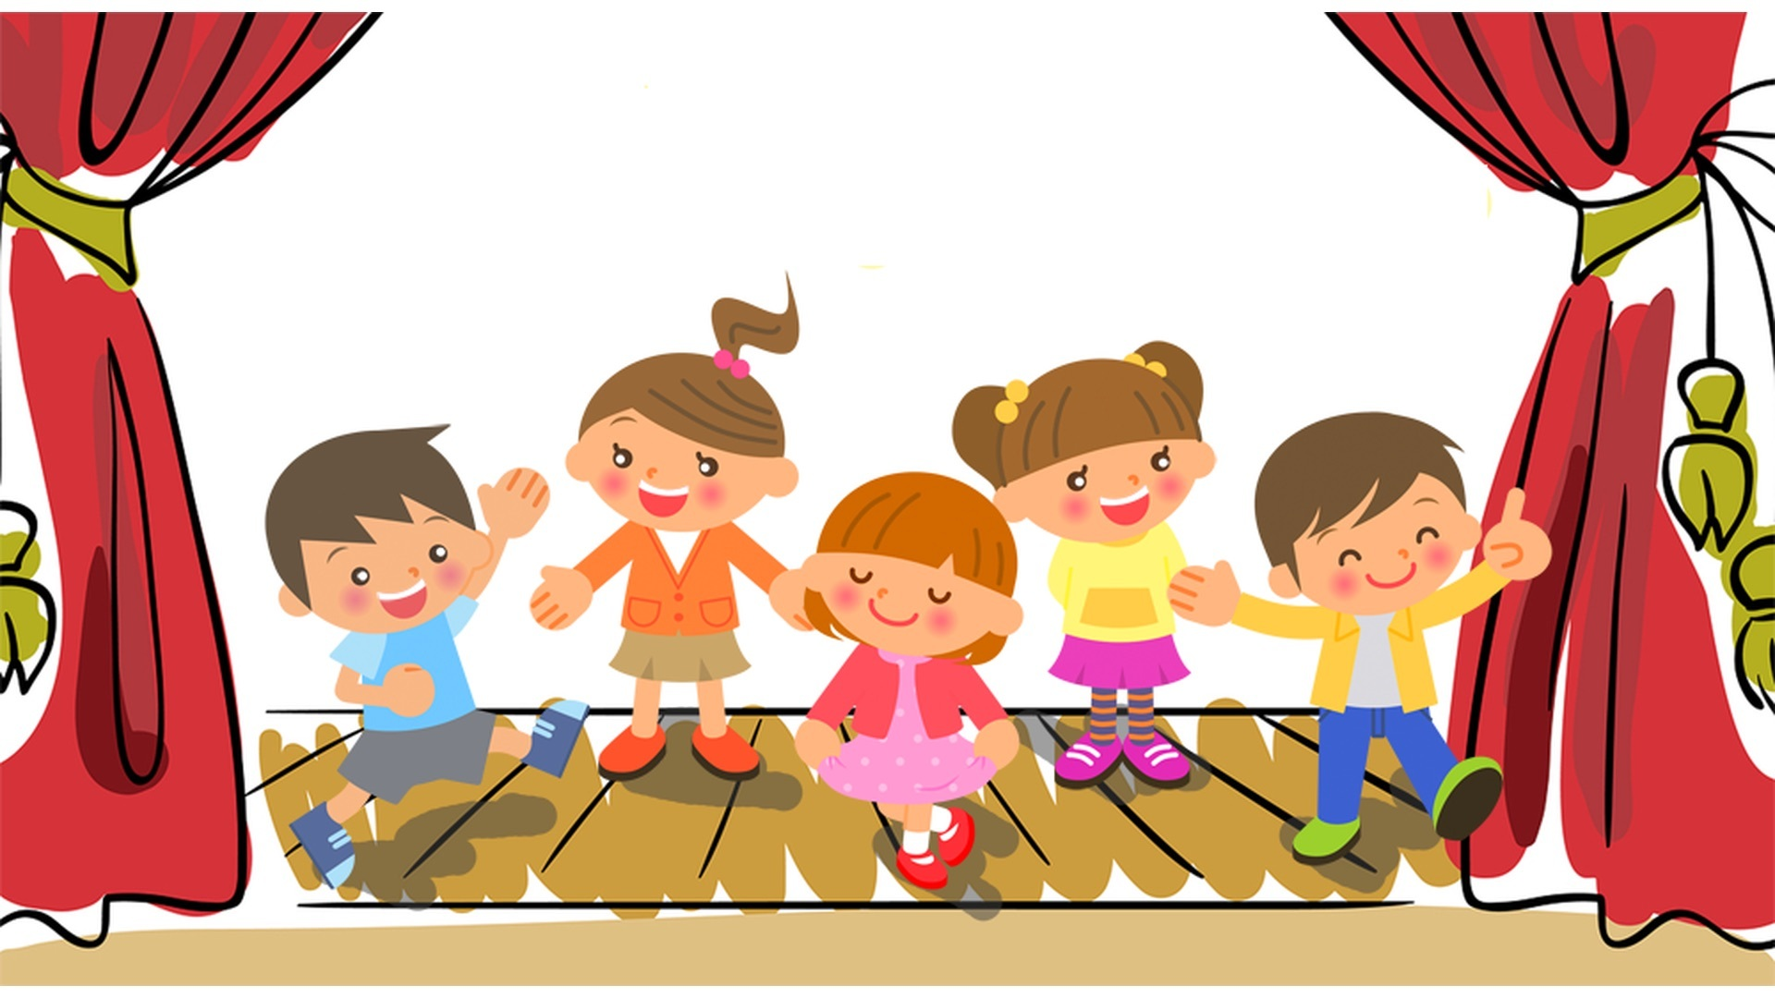

2022 год

Ширма для театрализованной деятельности
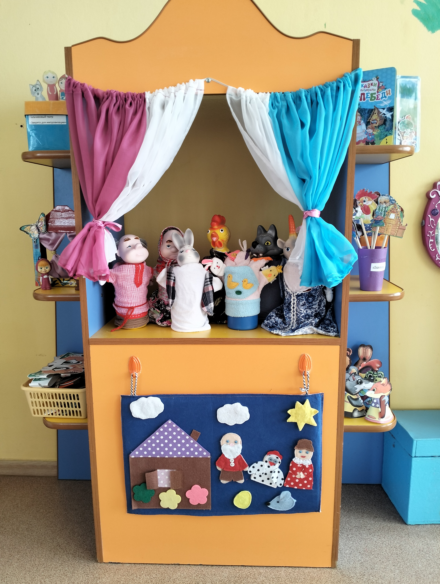
Настольная ширма
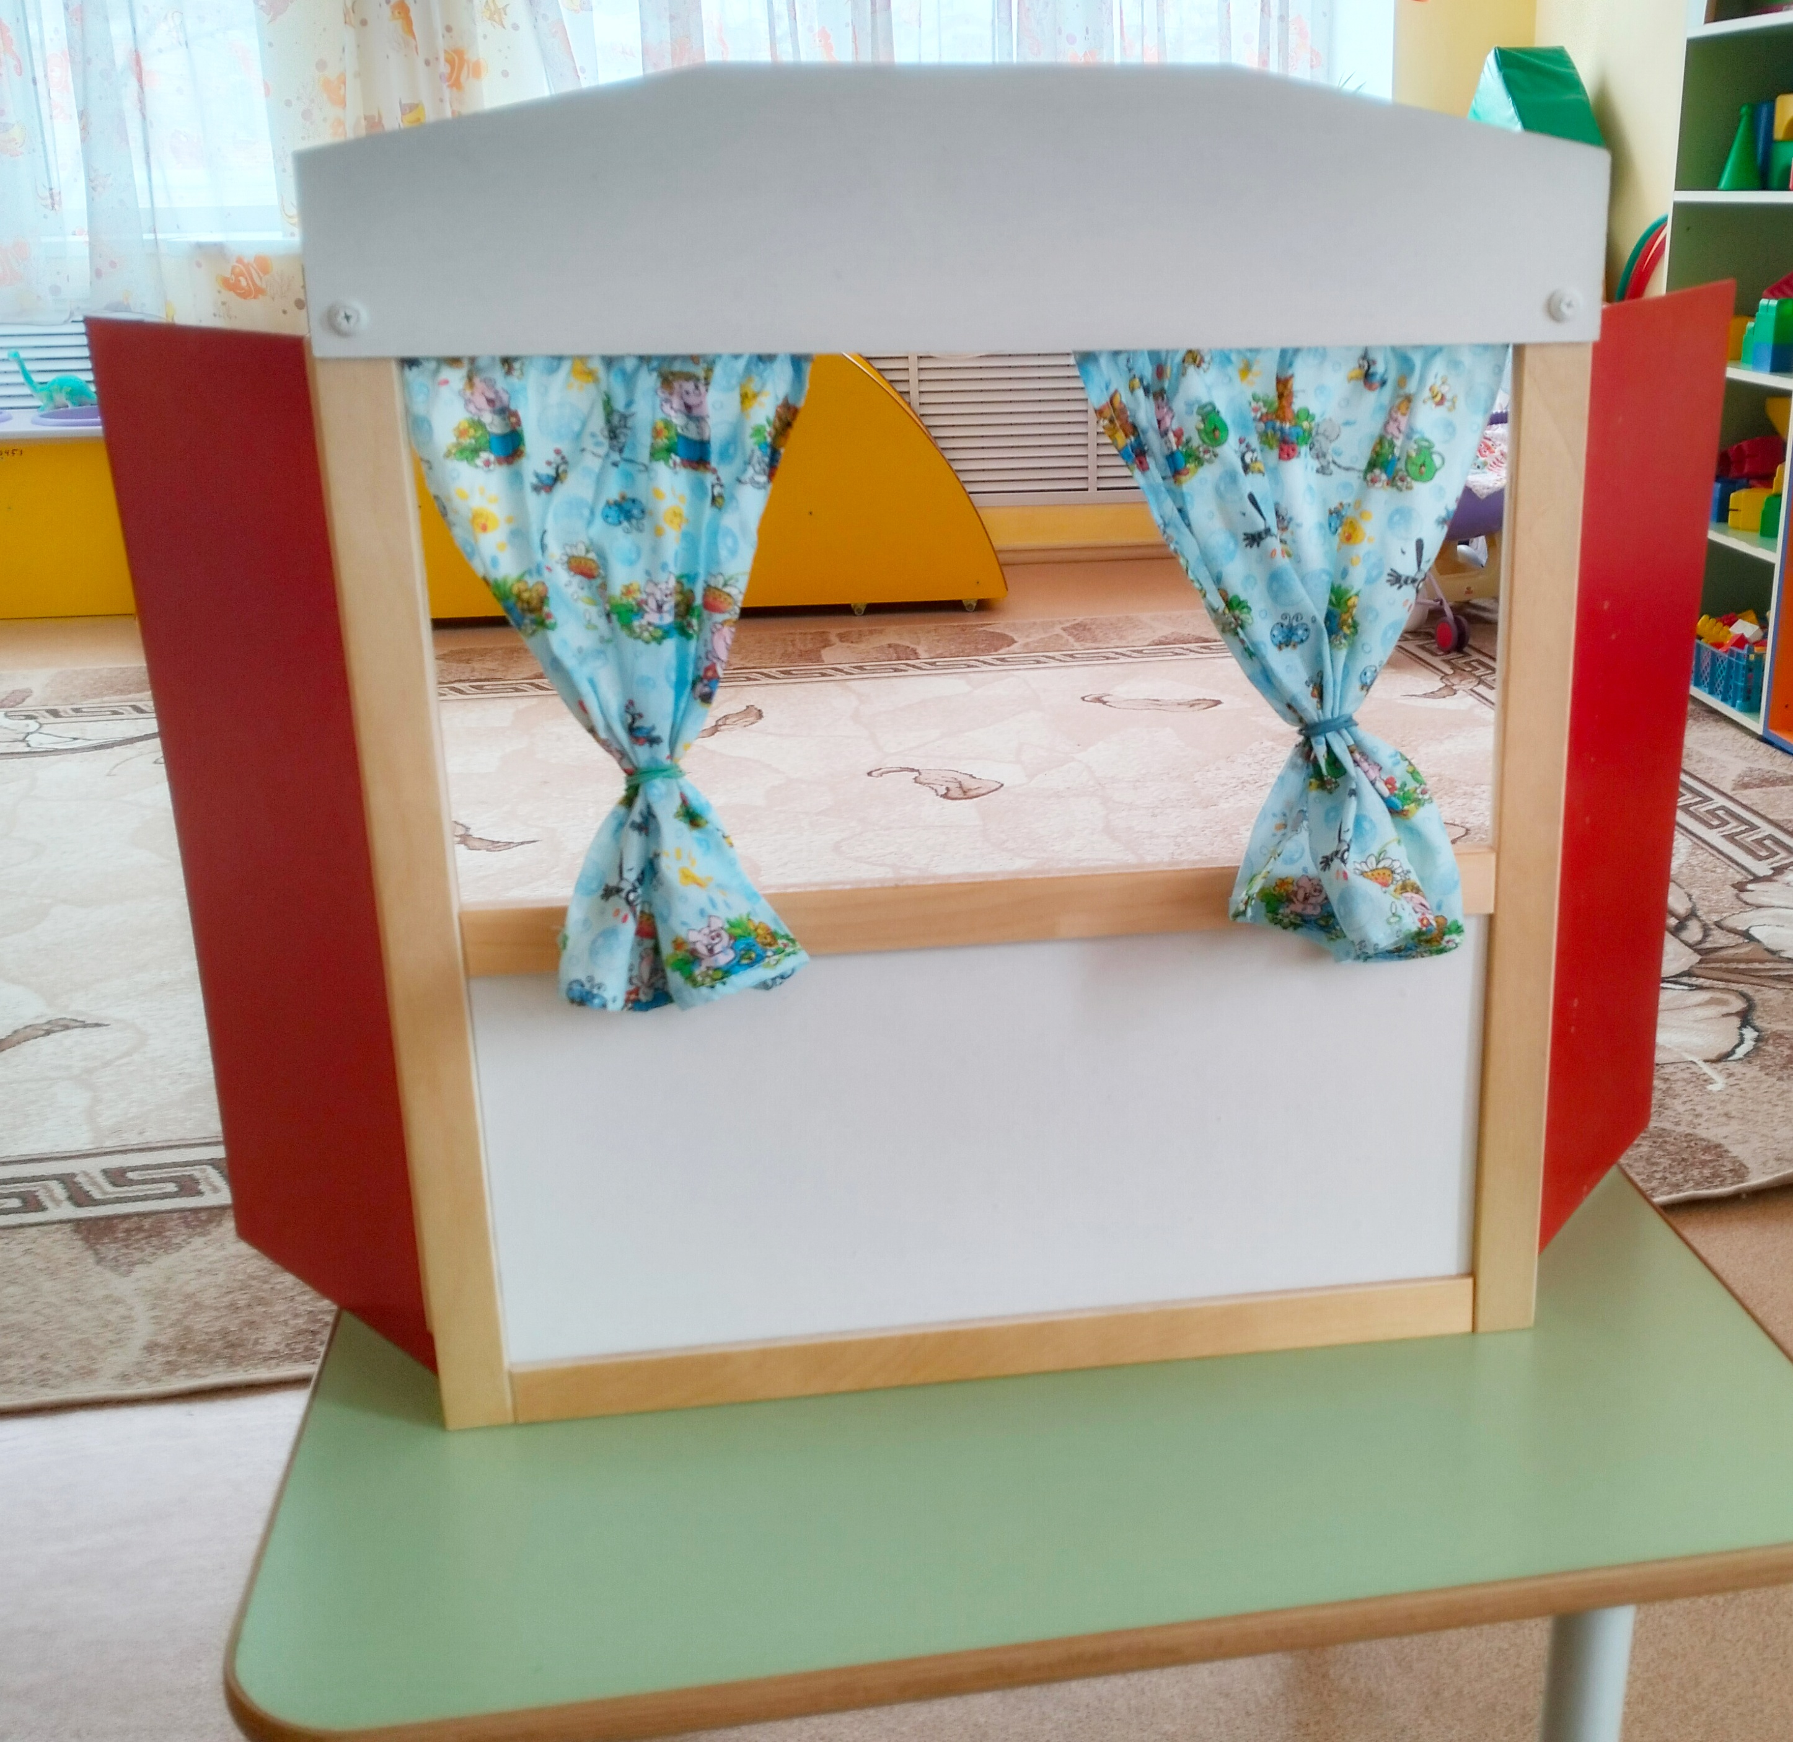

Театрализованная
деятельность - это
…не просто игра!
Это прекрасное средство для успешной адаптации воспитанника к условиям ДОУ, а также всестороннего развития личности ребёнка.
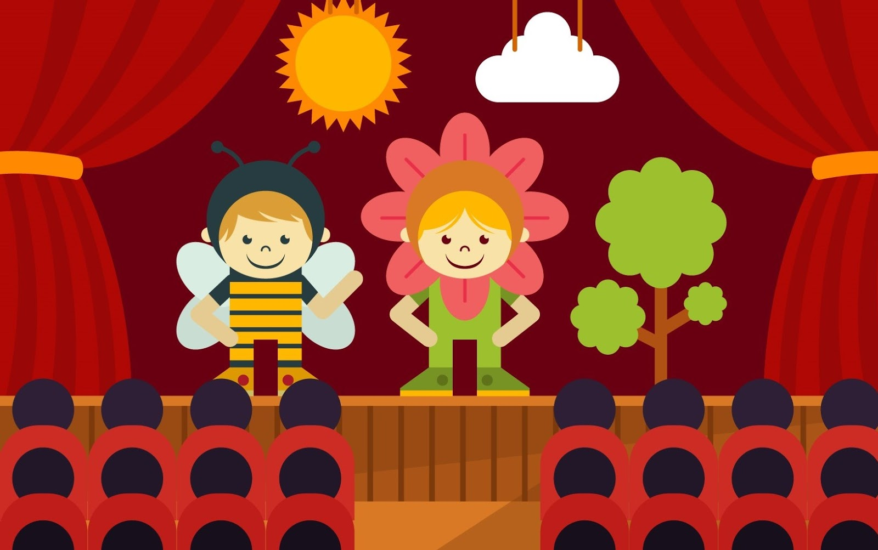

Спасибо за внимание!

Пальчиковый театр
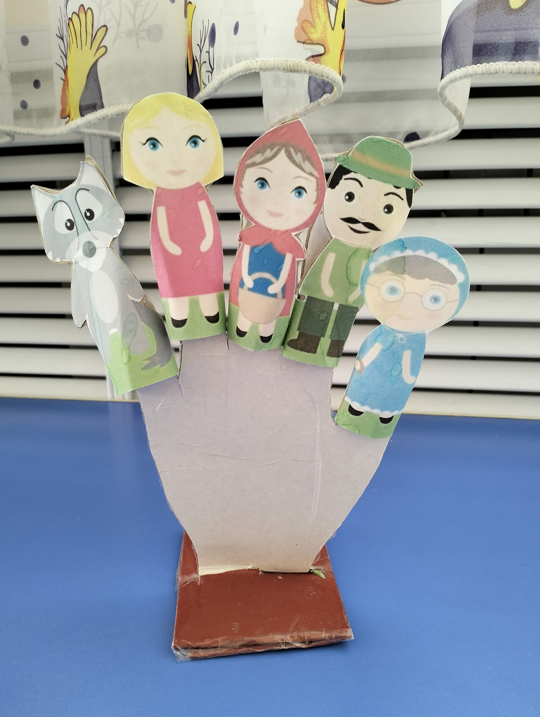
Театр на стаканчиках
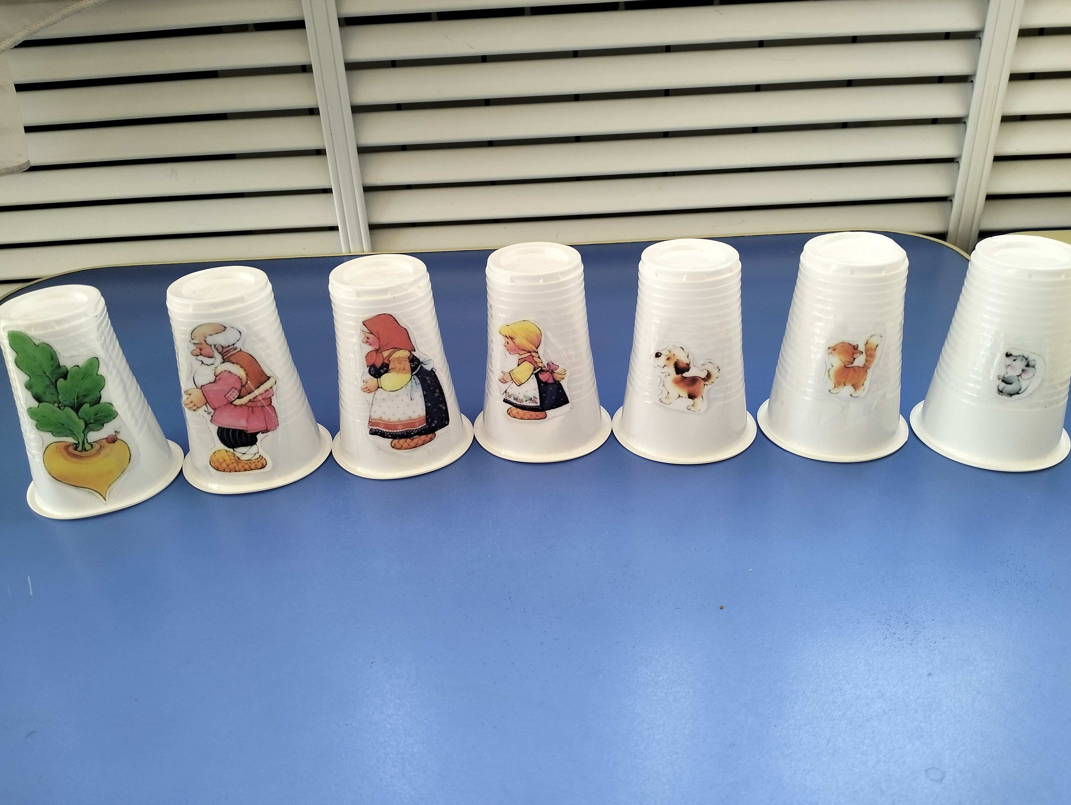
Театр из фетра
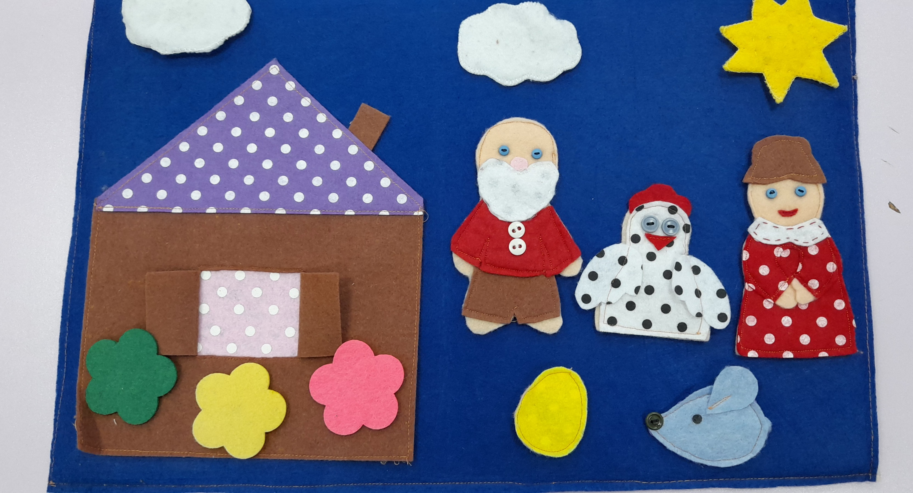
Театр на капсулах «Киндер сюрприза»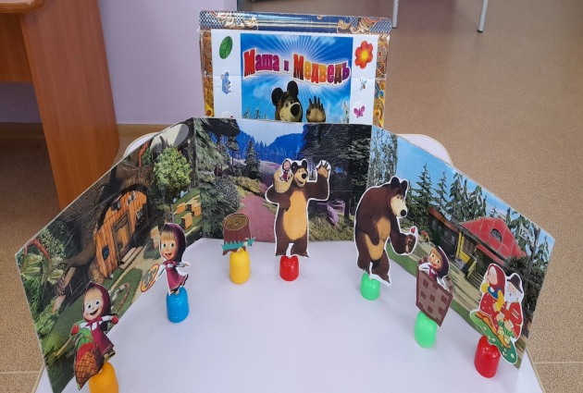

Магнитный театр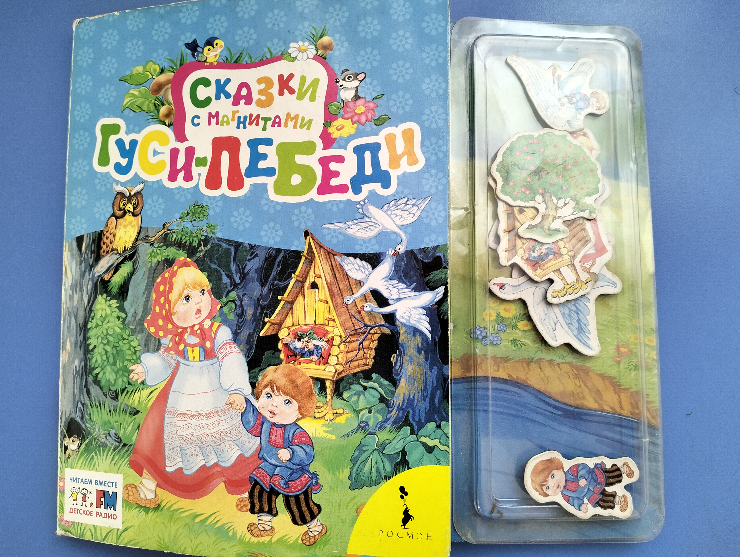
Настольный театр игрушек 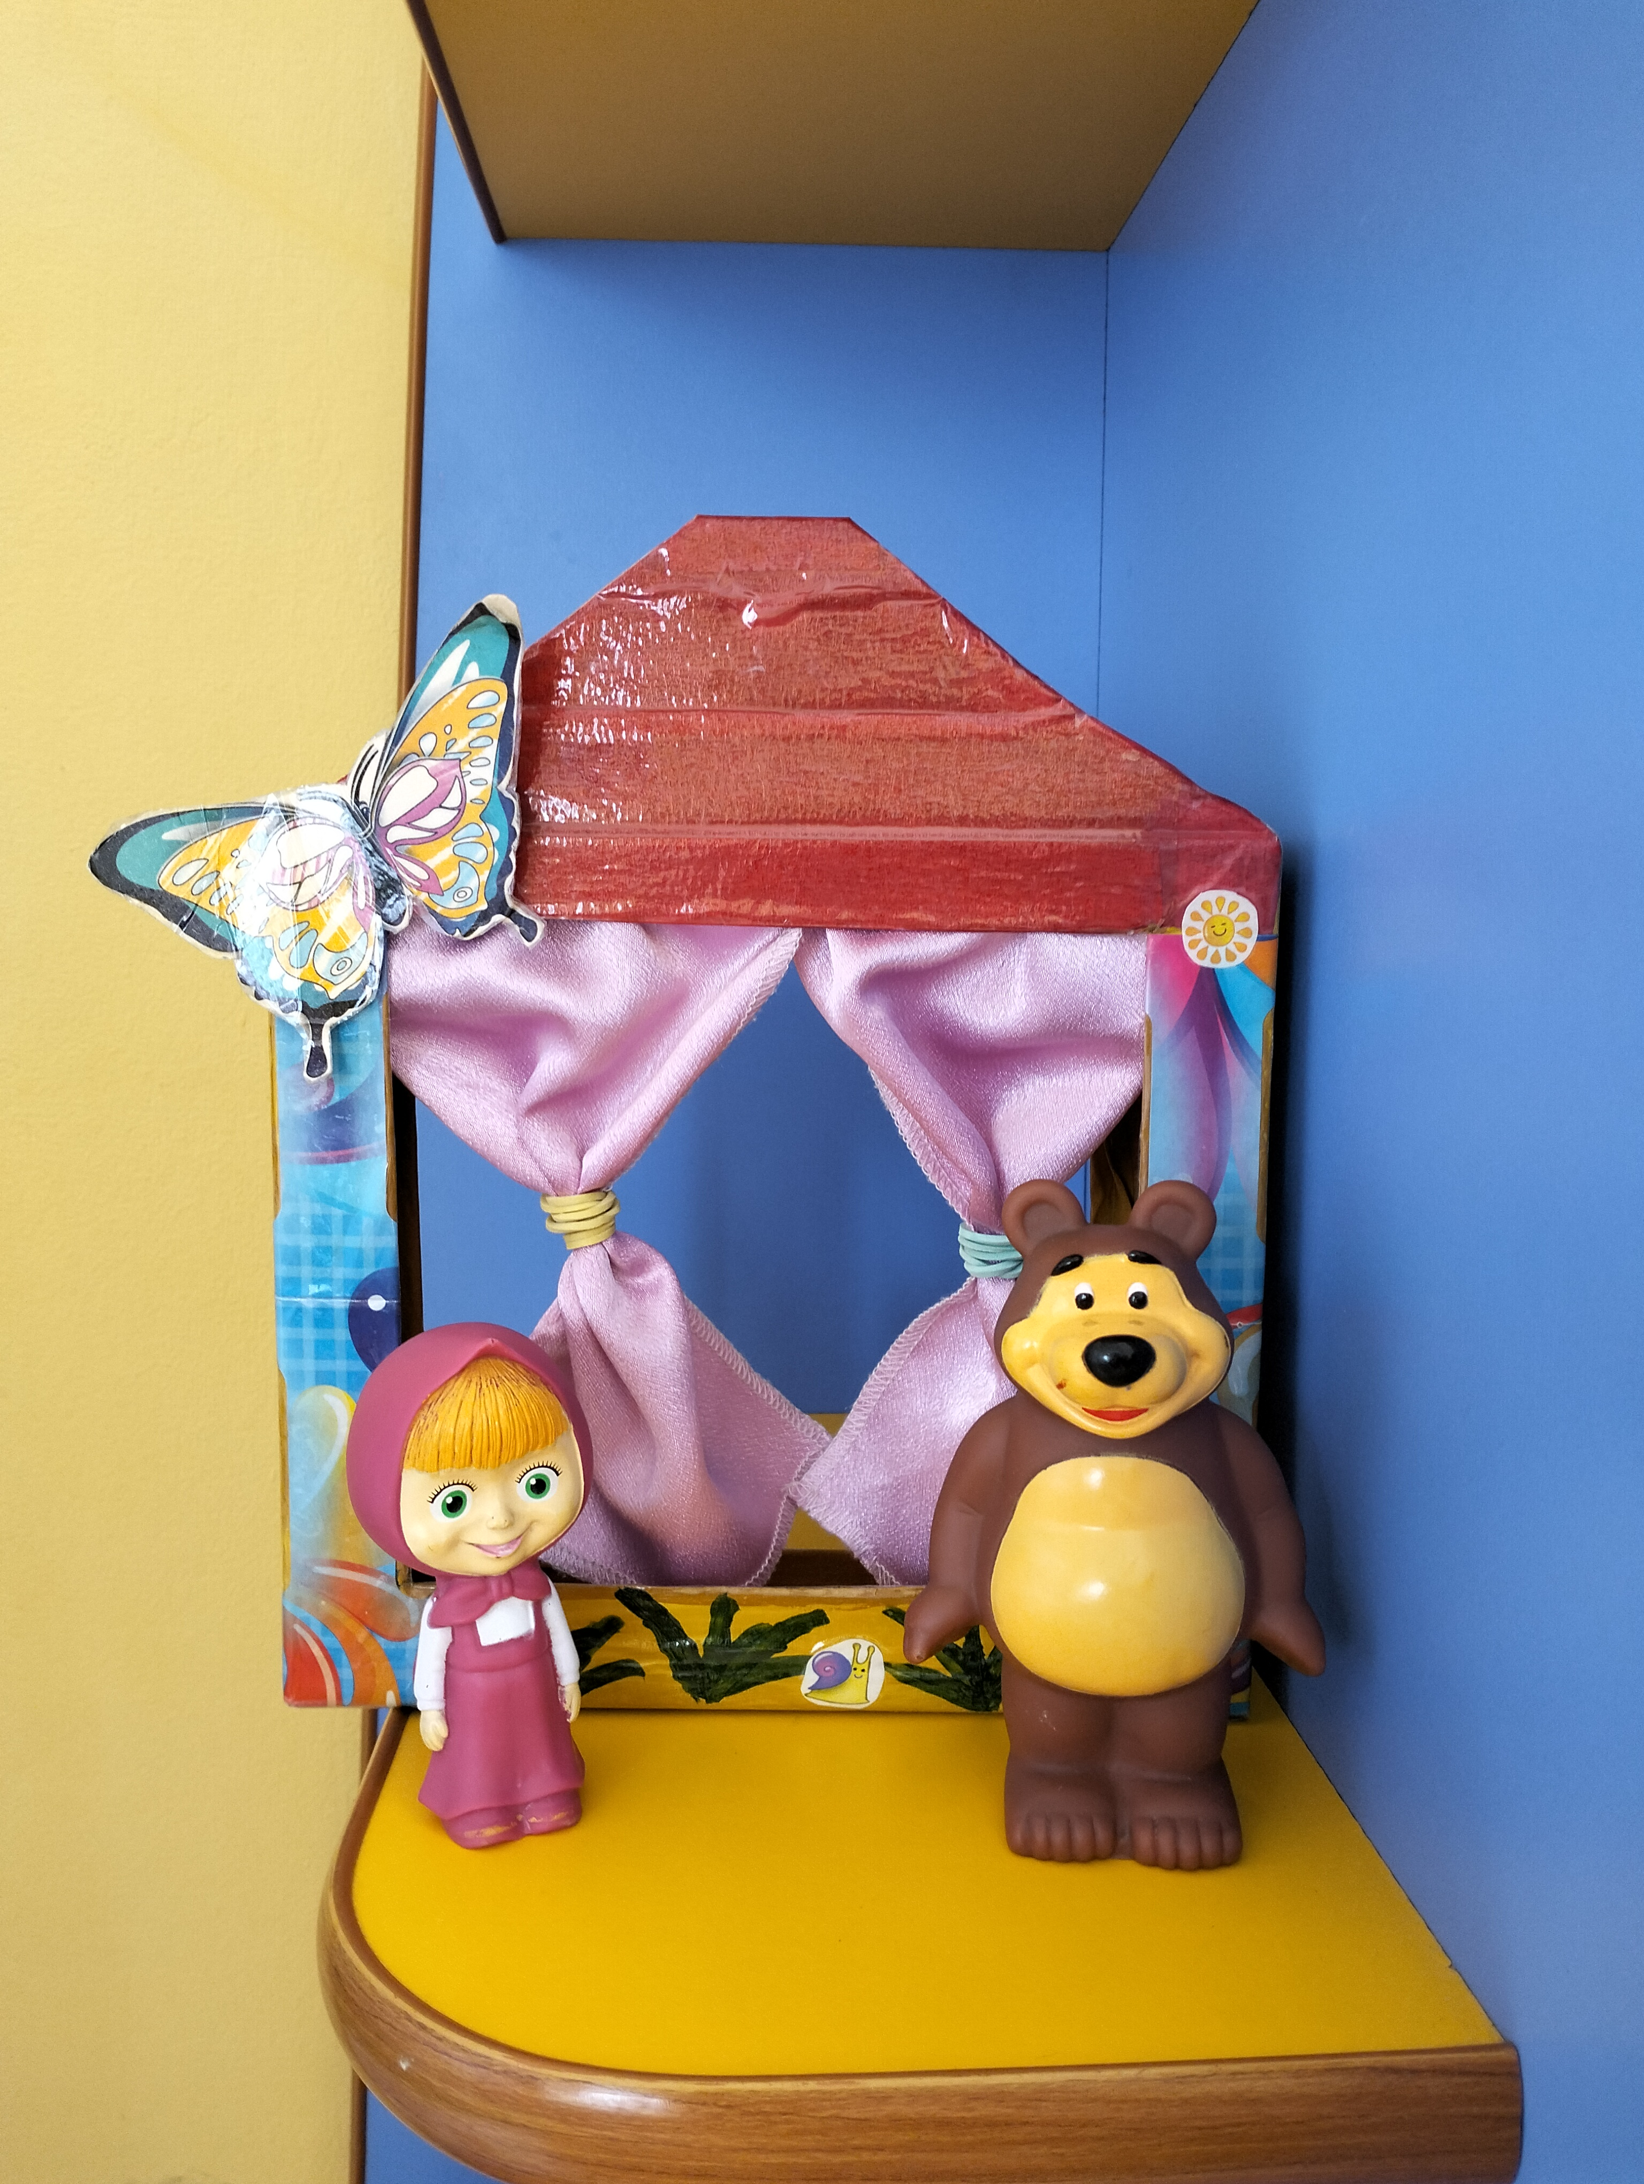
Вязаный театр
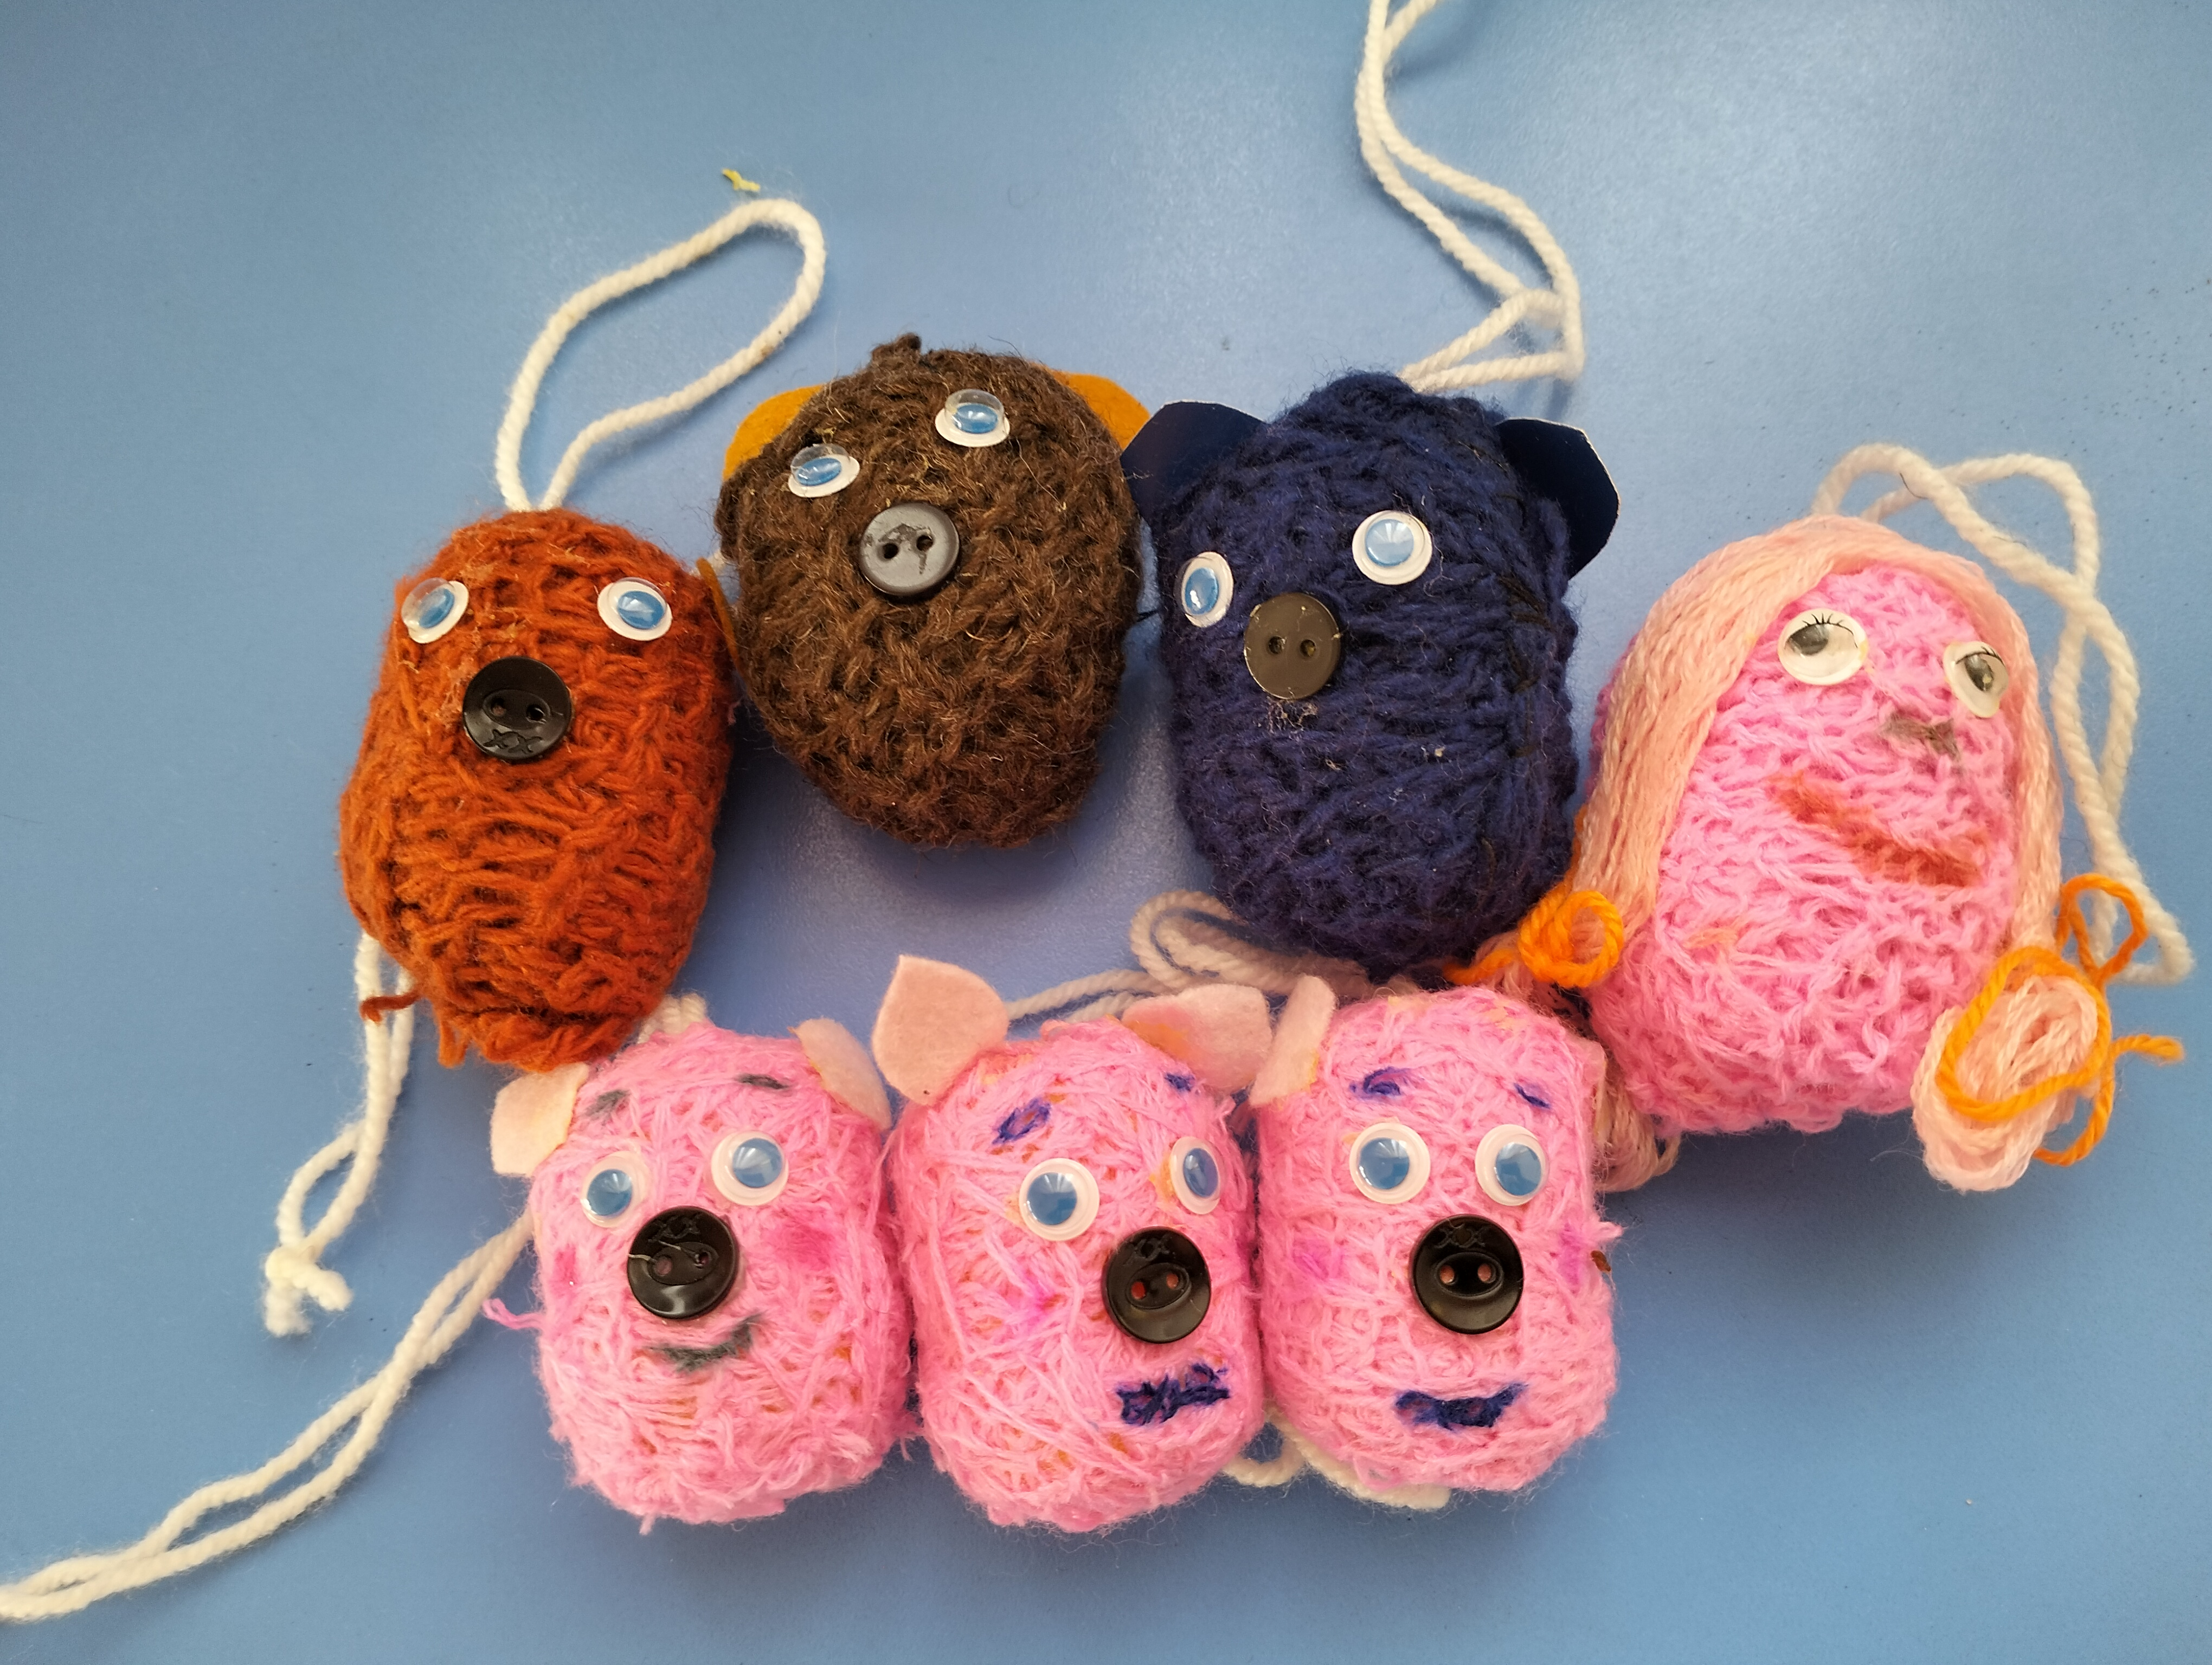
Театр БИ-БА-БО
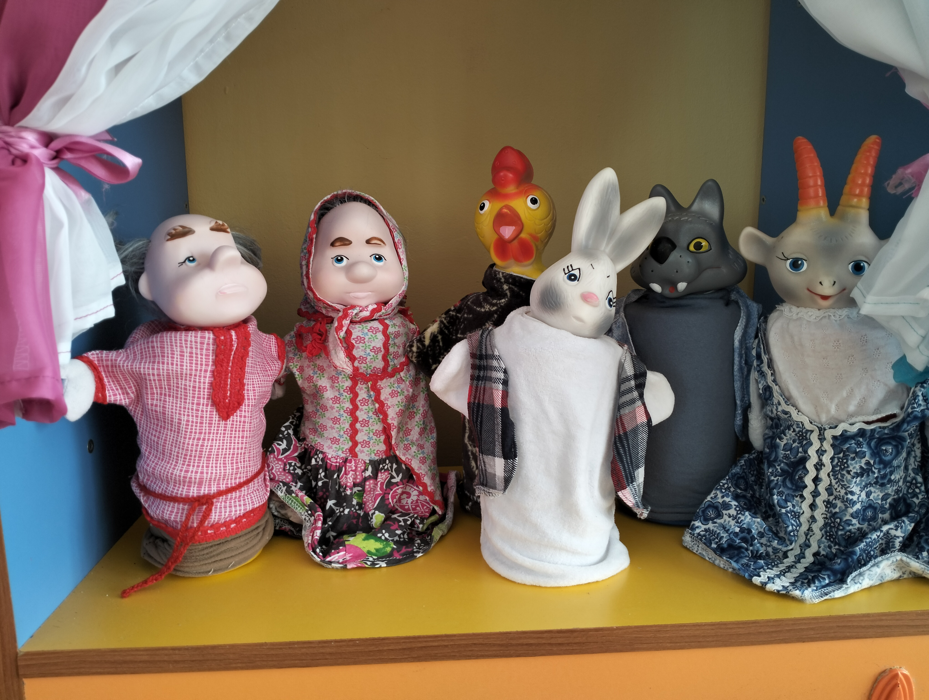

.

Театр на перчатке
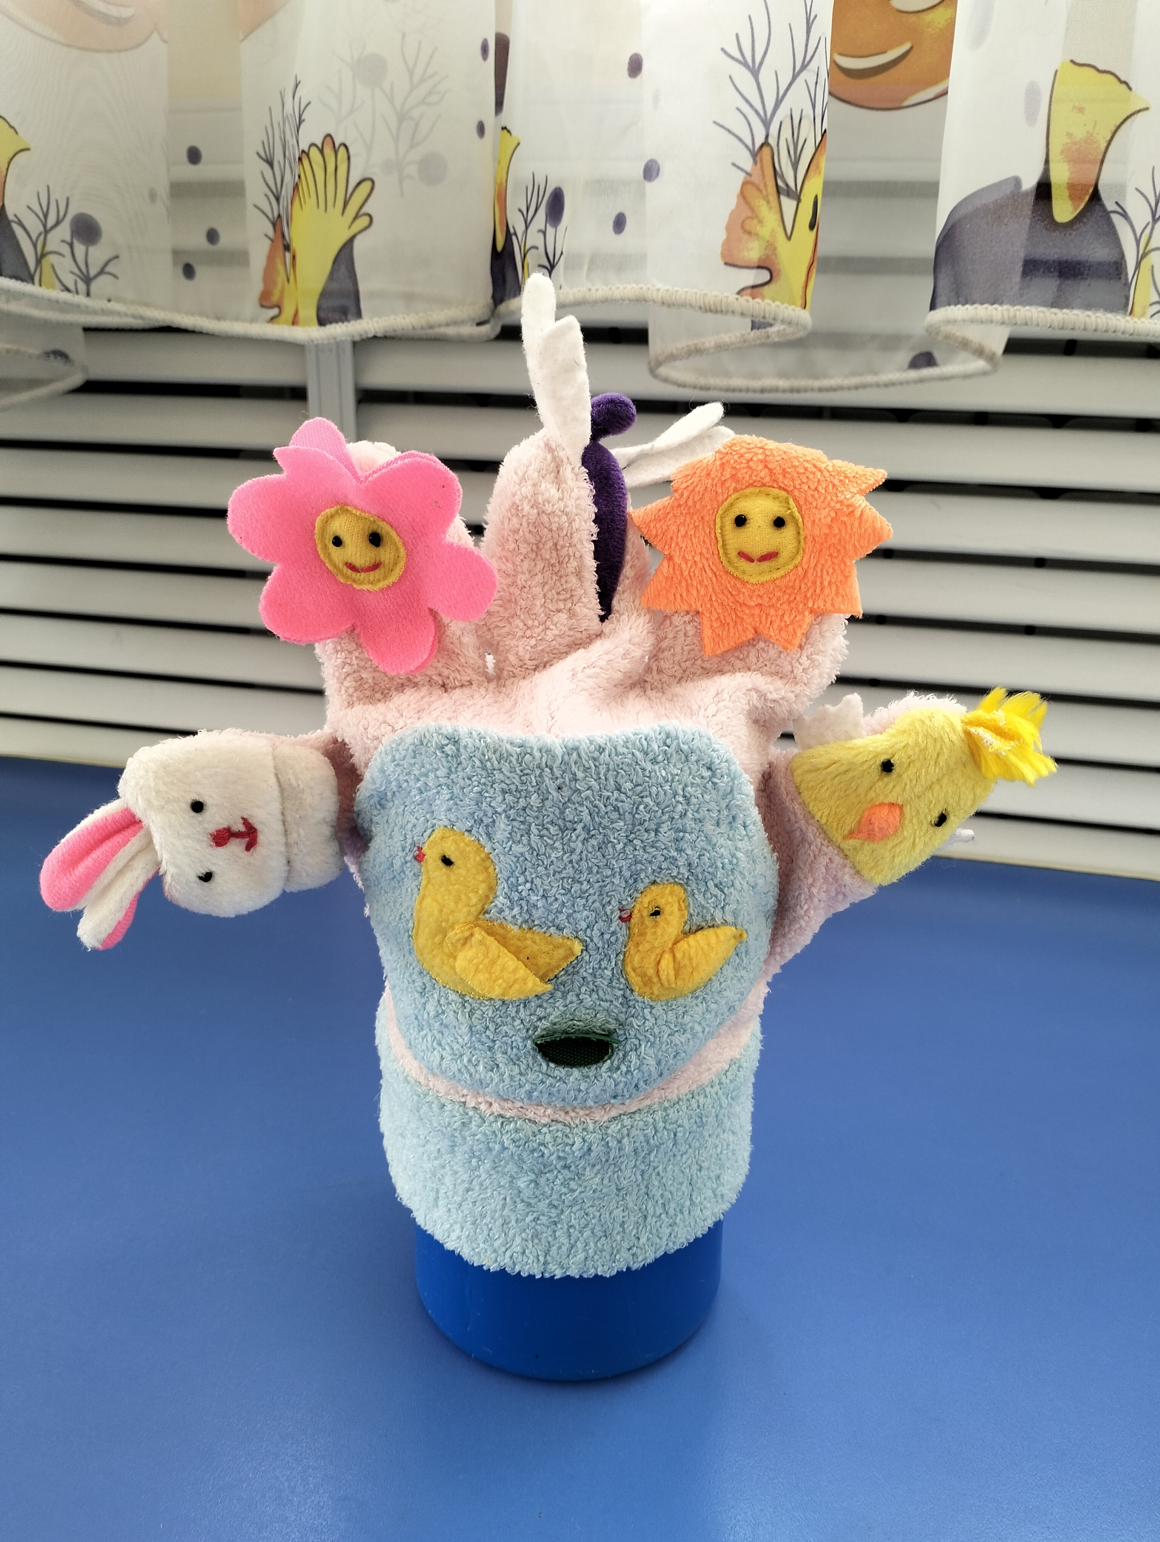
Театр масок
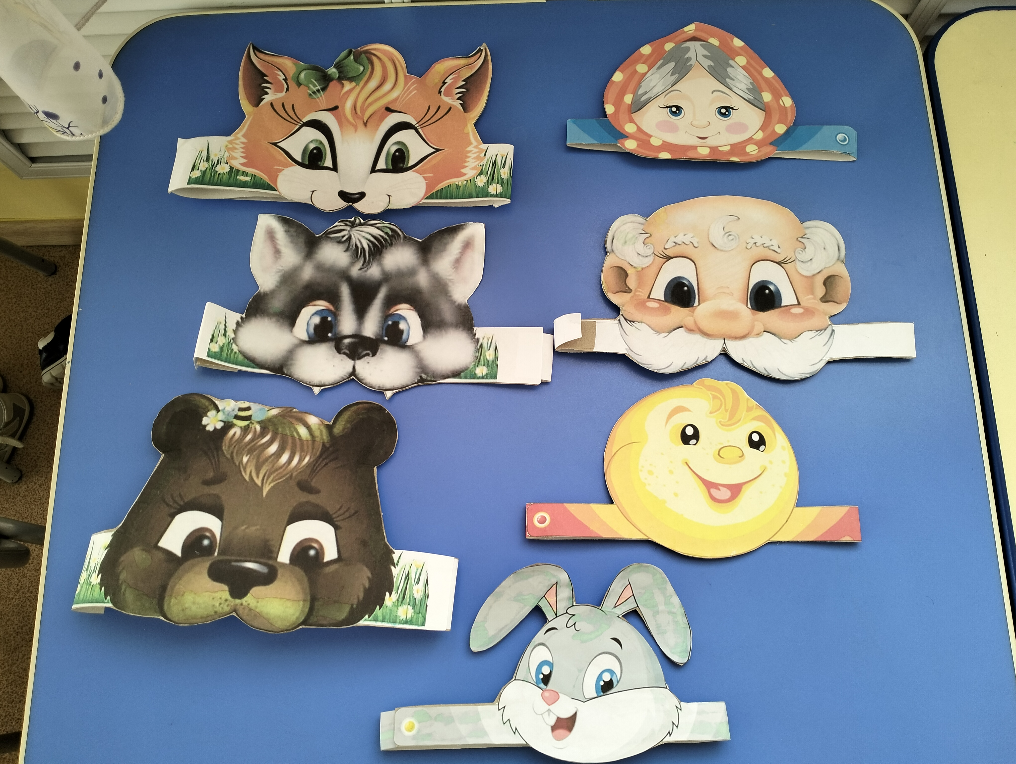
Театр-топотушки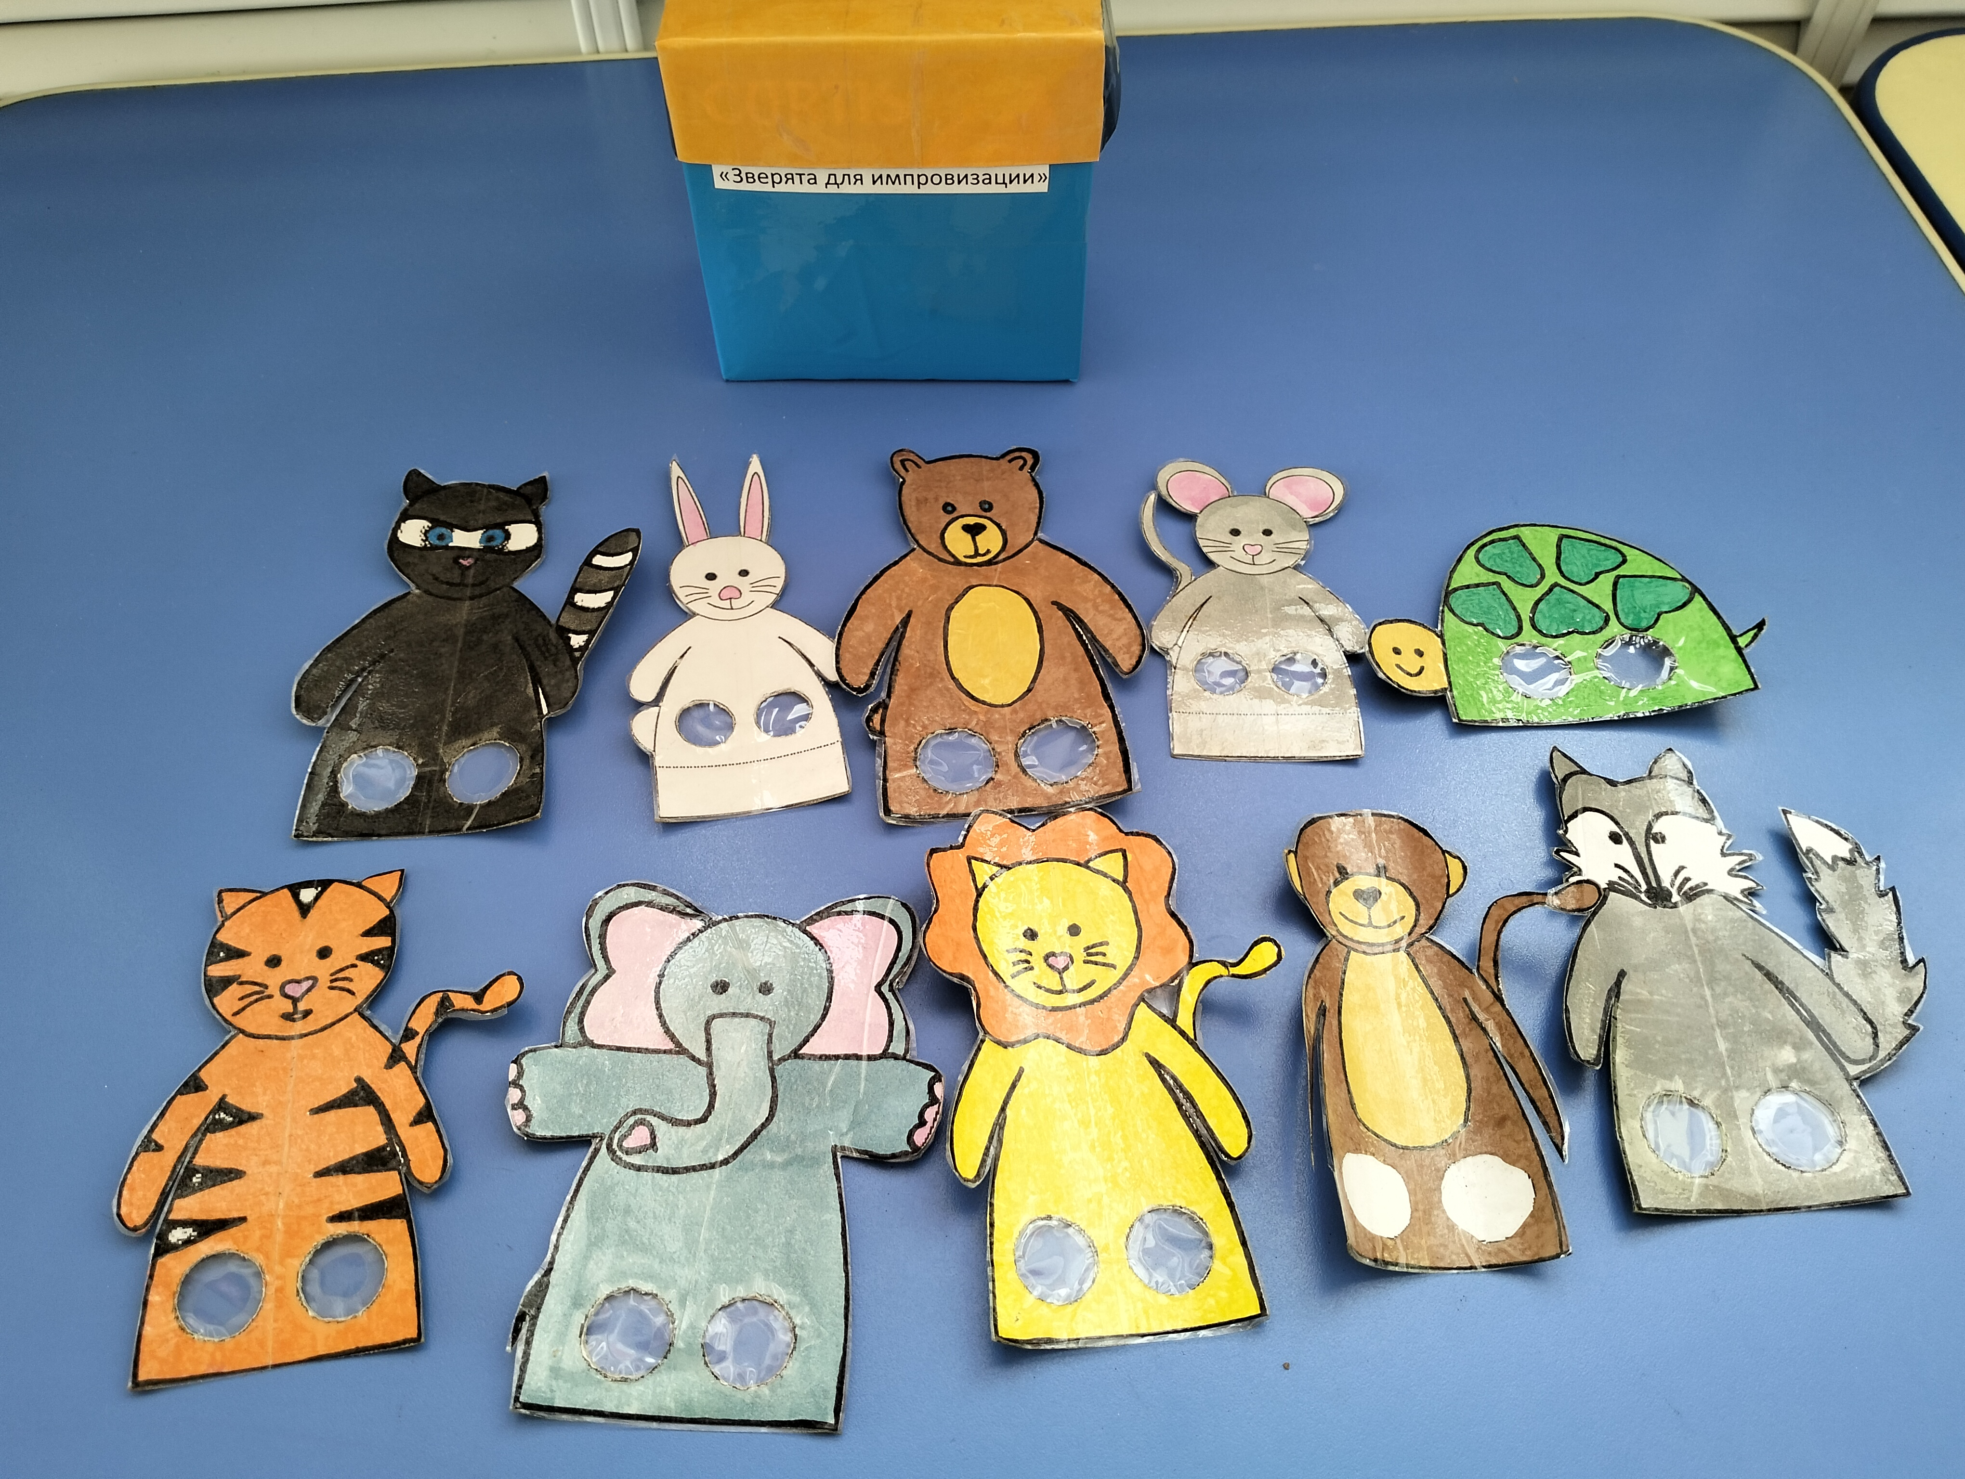
Конусный театр